Yohanes Dimas Pratama

A11.2021.13254 - A11.4518

***Tugas 4 – Teknik Sinkronisasi***

# Verifikasi Koneksi Jaringan

* Ping Ubuntu Server 1 ke Ubuntu Server 2

Command -> ping 192.168.100.2

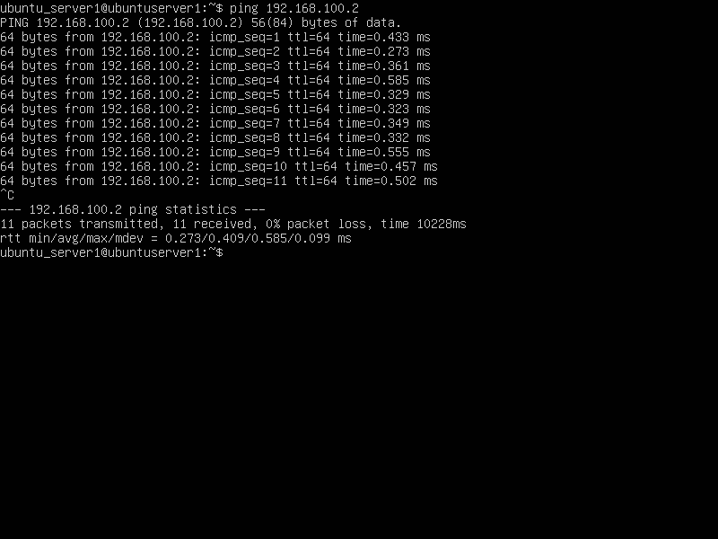

* Ping Ubuntu Server 2 ke Ubuntu Server 1

Command -> ping 192.168.100.1

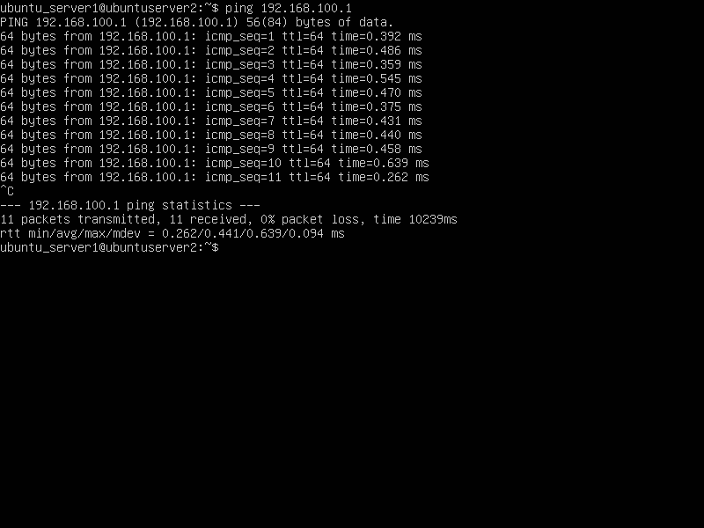

# Konfigurasi Flat Naming

Command -> sudo nano /etc/host

Lalu ketikkan:

192.168.100.1 ubuntu_server1

192.168.100.2 ubuntu_server2

* Ubuntu Server 1

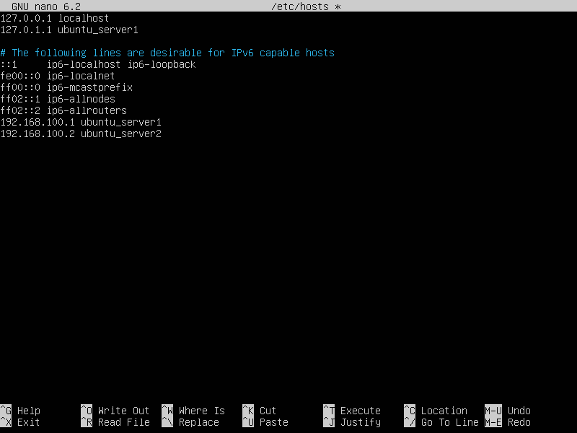

* Ubuntu Server 2

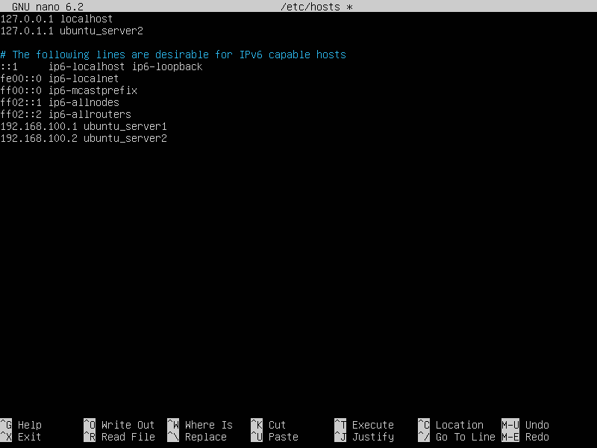

# Verifikasi Flat Naming

* Ubuntu Server 1

Command -> ping ubuntu_server 2

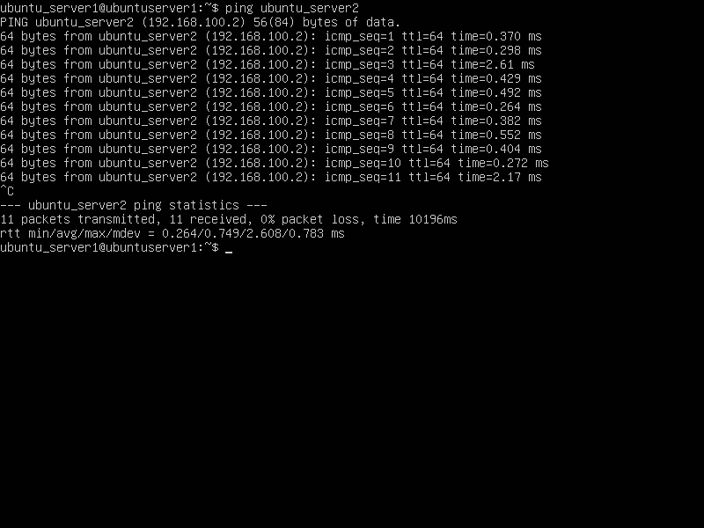

* Ubuntu Server 2

Command -> ping ubuntu_server 1

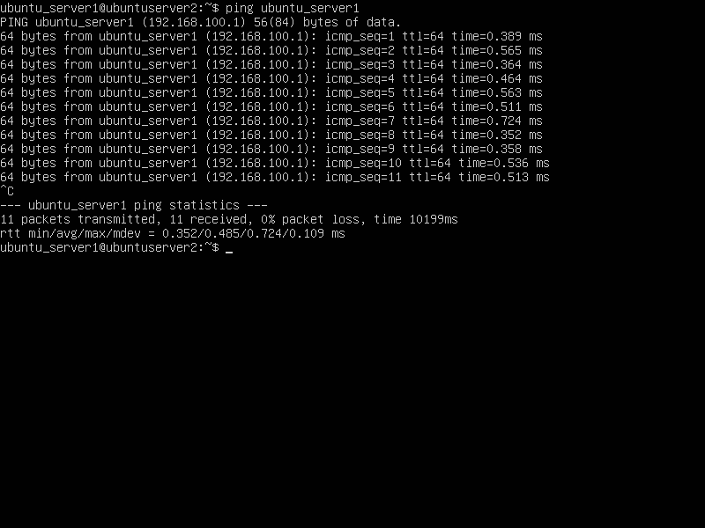

# Install NTP

Command -> sudo apt install ntp

* Ubuntu Server 1

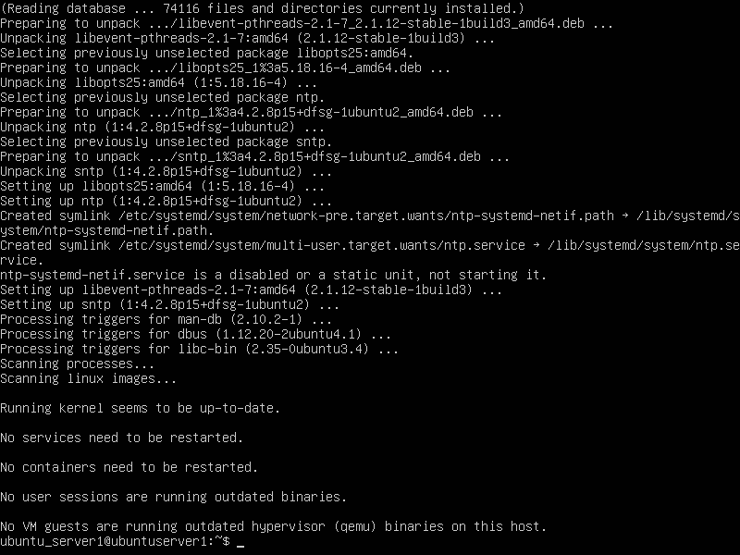

* Ubuntu Server 2

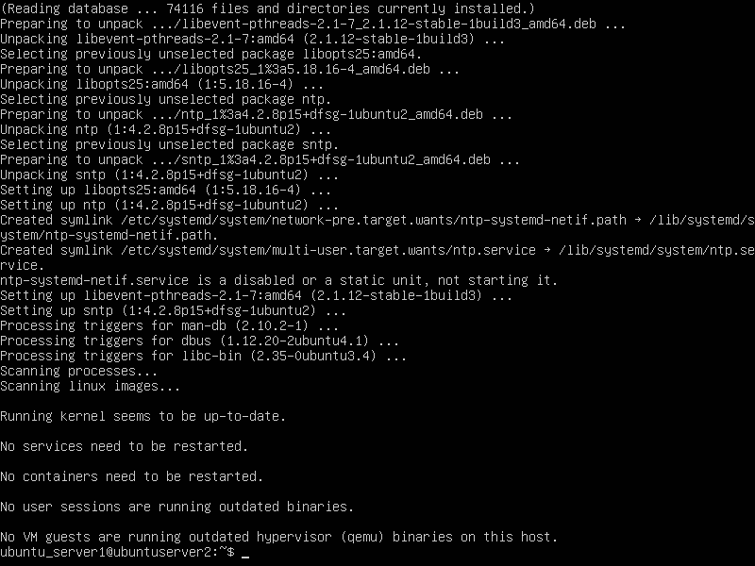

* Mengkonfigurasikan Ubuntu Server 1 sebagai NTP Server

Command -> sudo nano /etc/ntp.conf

Menentukan pool server: ntp.dinus.ac.id

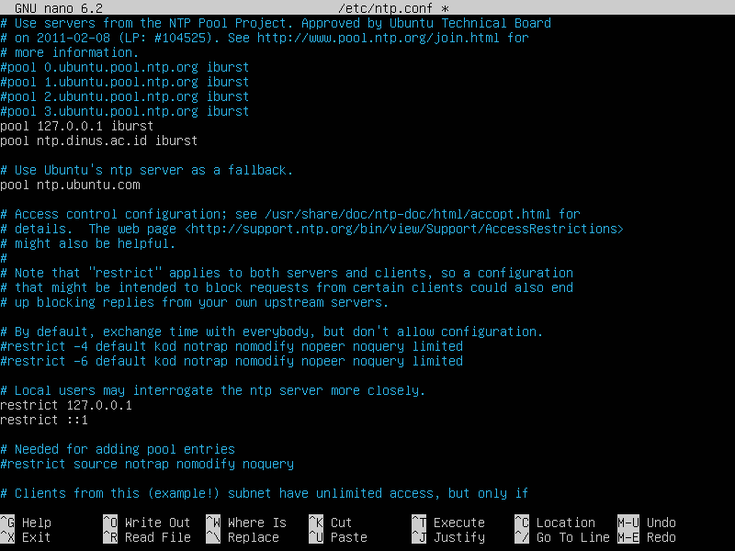

Buat restrict dengan mengizinkan IP: 192.168.100.0 dengan subnet mask: 255.255.255.0 dan diberikan rule: nomodify nopeer, noquery, notrust.

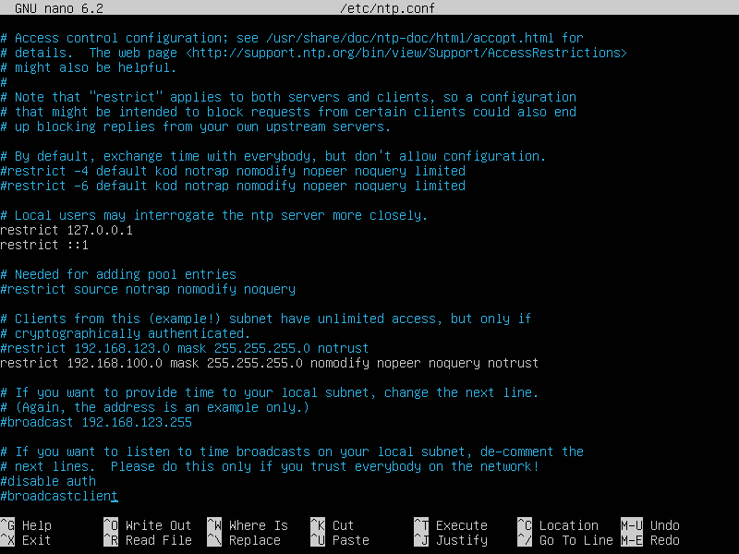

Command -> sudo ufw allow 123/udp

Command -> sudo systemctl restart ntp

* Mengkonfigurasikan Ubuntu Server 2 sebagai NTP Client

Command -> sudo apt install ntpdate

Command -> sudo ntpdate

Command -> sudo nano /etc/ntp.conf

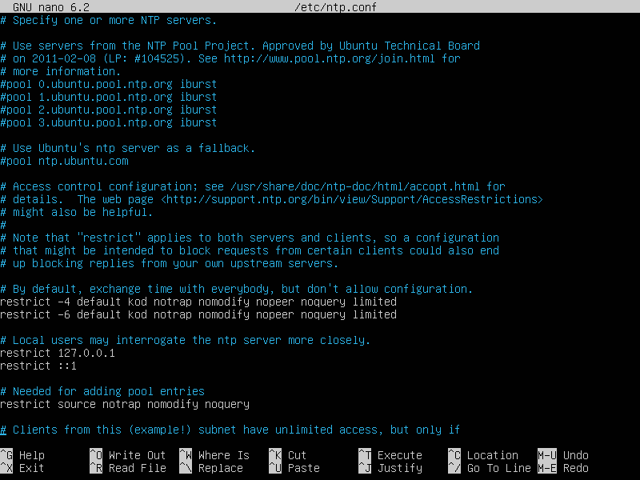Mengkoneksikan ke Ubuntu Server 1 sebagai NTP Server

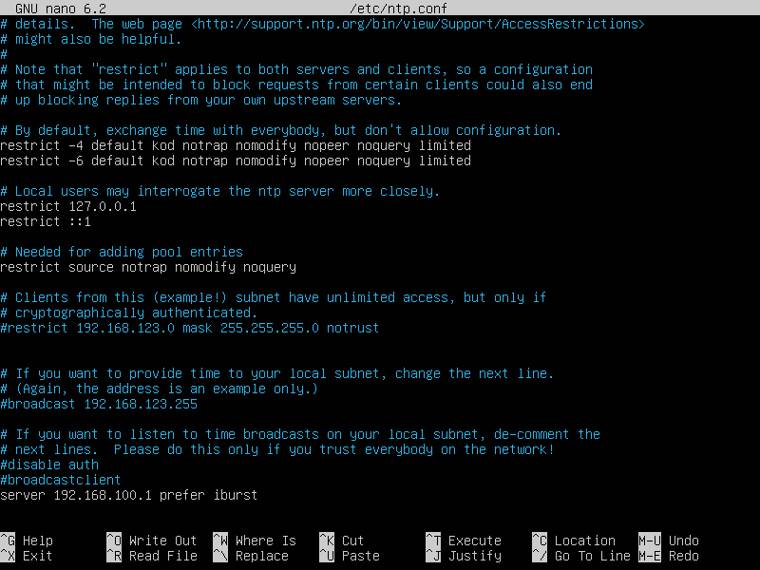

Command -> sudo ufw allow 123/udp

Command -> sudo systemctl restart ntp

# Verifikasi NTP

Command -> ntpq -p

* Ubuntu Server 1

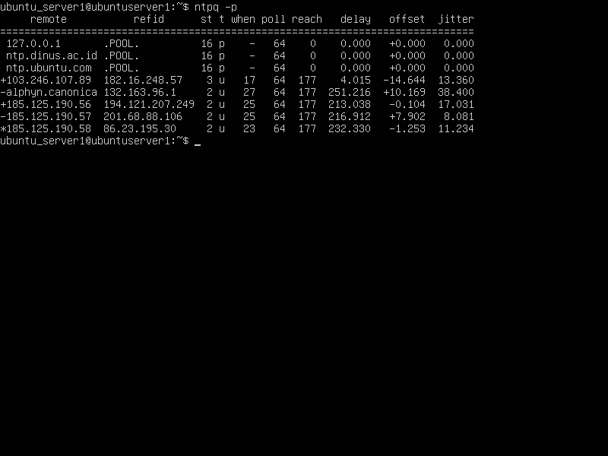

* Ubuntu Server 2

